El proyecto Control de Vacaciones (Desarrollo Organizacional) para Grupo JAMA ha sido desarrollado e implementado en el directorio:
📂 C:\_DESARROLLO\DESARROLLO_O
El sistema se encuentra activo y operativo en http://localhost:5000, con soporte completo para base de datos Microsoft SQL Server, sincronización incremental desde CONTPAQi Nóminas (NOMIPAQ) y cumplimiento de la Reforma de Vacaciones Dignas de la Ley Federal del Trabajo (LFT México).

1. Arquitectura Técnica Implementada
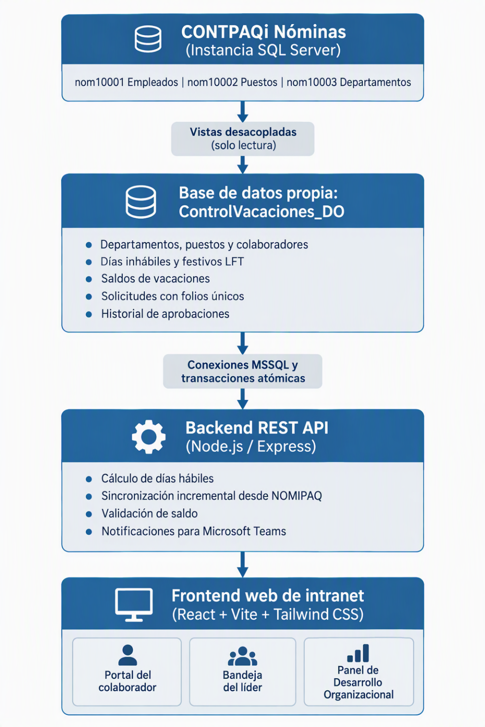

2. Scripts de Base de Datos SQL Server (database/)
Todos los scripts T-SQL se encuentran listos para ejecutarse en SQL Server Management Studio (SSMS) o Azure Data Studio:
- 01_schema.sql:
  - Creación de la base de datos independiente ControlVacaciones_DO.
  - Tablas Departamentos, Puestos, Colaboradores, DiasInhabiles, SaldosVacaciones, SolicitudesVacaciones, HistorialAprobaciones y BitacoraSincronizacionNomipaq.
  - Llaves primarias, foráneas, restricciones CHECK (RolApp IN ('COLABORADOR', 'LIDER', 'ADMIN_DO'), Estado IN ('PENDIENTE_LIDER', 'PENDIENTE_DO', 'APROBADA', 'RECHAZADA', 'CANCELADA')).
  - Índices no agrupados de alto rendimiento en columnas de consulta frecuente.
- 02_functions_and_sps.sql:
  - dbo.fn_CalcularDiasLFT(@AntiguedadAnios): Devuelve los días de vacaciones según la tabla de Vacaciones Dignas 2023+ (Año 1 = 12 días, Año 2 = 14, Año 3 = 16, Año 4 = 18, Año 5 = 20, Años 6-10 = 22, etc.).
  - dbo.fn_CalcularDiasHabiles(@FechaInicio, @FechaFin, @JornadaLaboralDias): Calcula con precisión los días hábiles laborables omitiendo sábados, domingos y días registrados activos en DiasInhabiles.
  - dbo.tvf_ObtenerDetalleDiasSolicitud(@FechaInicio, @FechaFin): Función en tabla que clasifica cada día del rango solicitado como Hábil, Fin de Semana o Festivo Oficial.
  - dbo.sp_CalcularSaldosVacaciones: Procedimiento para generar y actualizar los períodos devengados y fechas límite de expiración (18 meses conforme al Art. 81 LFT).
  - dbo.sp_SincronizarDesdeNomipaq: Lógica de sincronización incremental mediante sentencias MERGE que actualiza personal desde nom10001, nom10002 y nom10003, respetando los roles asignados localmente (RolApp) y las jerarquías de liderazgo (IdJefeDirecto).
  - dbo.sp_RegistrarSolicitudVacaciones: Creación transaccional con folio correlativo (VAC-2026-XXXXX), validación de saldo contra sobregiros y registro inicial en la bitácora.
  - dbo.sp_ProcesarAprobacionSolicitud: Flujo transaccional que exige comentario obligatorio en caso de rechazo y aplica deducción de saldo (método FIFO por período) al otorgar el visto bueno.
- 03_seed_data.sql:
  - Catálogo de días festivos oficiales en México (LFT Art. 74) para los años 2024, 2025, 2026 y 2027.
  - Cuentas demostrativas para validación inmediata de los 3 perfiles.
- 04_mock_nomipaq_source.sql:
  - Estructura desacoplada de CONTPAQi Nóminas con vistas de solo lectura vw_Nomipaq_Empleados, vw_Nomipaq_Puestos y vw_Nomipaq_Departamentos.
- extract_excel_catalogo.py:
  - Procesa los archivos reales de Grupo JAMA (CATALOGO DE EMPLEADOS Y BAJAS 2025 Tania.xlsx y VACACIONES JAMA 2026 DESGLOSE ok.xlsx), importando los 601 colaboradores activos con sus puestos, departamentos, fechas de ingreso y jerarquías.

3. Módulos y Portales de la Aplicación
A. Portal del Colaborador (Autoservicio)
- Tarjetas de Saldo LFT: Visualización clara de días por Ley, días disfrutados, días en trámite y saldo neto disponible.
- Simulador de Período y Calendario Interactivo: Selector de fechas con cálculo en tiempo real que descuenta fines de semana y festivos oficiales, mostrando un desglose diario detallado.
- Creación de Solicitudes: Generación de folio único correlativo (ej. VAC-2026-00001) y validación instantánea contra el saldo disponible.
- Kárdex Histórico: Detalle de períodos por año cumplido, días acumulados y fecha de expiración legal.
B. Portal del Líder / Gerencia
- Bandeja de Aprobaciones del Equipo: Filtrada por subordinados directos (IdJefeDirecto).
- Aprobación en 1 Clic: Envío al siguiente nivel de aprobación o aplicación formal.
- Rechazo con Motivo Obligatorio: Formulario con validación estricta que exige justificación para notificar al colaborador.
- Simulador de Notificación Microsoft Teams: Genera y visualiza la Adaptive Card para autorizar directamente desde Teams o Web.
- Directorio del Equipo: Monitoreo del saldo disponible de los colaboradores a cargo.
C. Panel de Desarrollo Organizacional (Admin DO)
- Bandeja Global & VoBo Final: Supervisión de todas las solicitudes corporativas con filtros por Empresa, Sucursal, Departamento y Estado.
- Centro de Sincronización NOMIPAQ:
  - Diagnóstico de enlace con tablas nom10001, nom10002 y nom10003.
  - Previsualización de altas y actualizaciones detectadas en nómina.
  - Botón de disparo manual para ejecutar el MERGE incremental y bitácora de auditoría.
- Administrador de Días Inhábiles: Alta, edición y eliminación de festivos oficiales LFT y asuetos institucionales.
- Kárdex General y Exportación: Tabla completa de los 601 colaboradores con botón para descargar el archivo KARDEX_VACACIONES_GRUPO_JAMA.csv para nóminas.

4. Selector de Perfiles para Validación Inmediata
En la barra superior de la aplicación se encuentra un botón desplegable para alternar en 1 clic entre los 3 roles requeridos:
Perfil Demo | Código | Puesto / Ubicación | Rol en la App
Benito Salazar | CONS-100 | Montacarguista 6 (San Luis, Construjama) | COLABORADOR
Mary Araiza | CONS-103 | Gerente de Sucursal (Guadalajara) | LIDER
Tania Ramírez | DO-010 | Especialista Desarrollo Organizacional | ADMIN_DO

5. Instrucciones de Uso y Configuración
Acceso a la aplicación activa:
Abra su navegador web en: 👉 http://localhost:5000
Configuración de conexión a Microsoft SQL Server:
En el archivo server/.env, configure las credenciales de su servidor de base de datos:
env
DB_SERVER=localhost
DB_PORT=1433
DB_NAME=ControlVacaciones_DO
DB_USER=sa
DB_PASSWORD=TuPassword123!
NOMIPAQ_DB=nomipaq_jama
USE_MOCK_FALLBACK=true
(Nota: El sistema cuenta con fallback automático resiliente; si SQL Server aún no se encuentra conectado en el puerto 1433, el servidor levanta de manera transparente con el motor local precargado con los 601 empleados reales de Grupo JAMA).
Para iniciar la aplicación en cualquier momento:
Haga doble clic en el script ejecutable: 👉 C:\_DESARROLLO\DESARROLLO_O\start-app.bat

